УДК 539.3

МОДЕЛИРОВАНИЕ СВОЙСТВ КОМПОЗИЦИОННОГО МАТЕРИАЛА, АРМИРОВАННОГО КОРОТКИМИ ВОЛОКНАМИ

Гордеев А.В.

Учреждение Российской академии наук Институт прикладной механики РАН,
г. Москва, Россия

РЕЗЮМЕ

В работе предлагается алгоритм оценки свойств волокнистого композита при растяжении, основанный на процедуре В.З.Власова; дается оценка эффективных свойств эквивалентного гомогенного материала; приводится сравнение результатов расчета эффективного модуля Юнга с результатами других авторов.

Ключевые слова: модуль Юнга; нанокомпозиты; механические свойства нанокомпозитов; микромеханика; углеродные нанотрубки

MODELING OF PROPERTIES OF COMPOSITE MATERIAL REINFORCED WITH SHOT FIBERS.

Gordeev A.V.

Institute of Applied Mechanics of Russian Academy of Sciences, Moscow, Russia

SUMMARY

In this study, a technique is presented for estimation of properties of composite material reinforced with shot fibers under strain, founded on Vlasov’s procedure; and estimation of effective properties of equivalent homogeneous materials; results of modeling for effective Young’s modulus make comparison with results of different authors.

Keywords: Young’s modulus; nanocomposite; mechanical properties of nanocomposite; micromechanics; carbon nanotubes

ВВЕДЕНИЕ

В настоящее время в связи с развитием новых технологий производства наноразмерных включений и технологий получения композитов на основе таких включений возникла потребность в адекватном моделировании свойств композиционных материалов, модифицированных нановолокнами. Методы молекулярно-динамического моделирования [1] представляются достаточно адекватными для описания поведения таких композитов, однако к их недостаткам следует отнести многообразие сценариев моделирования, которые определяются субъективными пристрастиями исследователя, потребность в значительных вычислительных ресурсах, а также сложность применения подобных методов для инженерных вычислений. В этой связи возникла потребность в методиках, основанных на методах механики сплошной среды. В данной работе предложена модель деформирования композита, допускающая приближенные, аналитические оценки механических параметров. Такие решения представляют интерес с точки зрения анализа и проектирования. Проведено сравнение с результатами, найденными путем применения конечно-элементного подхода с привлечением информации, полученной методами молекулярной динамики. Одна из целей данного исследования связана с оценкой применимости классических моделей для расчетов параметров композита и объяснения эффектов усиления, при армировании короткими нановолокнами.

1. МАТЕМАТИЧЕСКАЯ МОДЕЛЬ КОМПОЗИЦИОННОГО МАТЕРИАЛА, АРМИРОВАННОГО КОРОТКИМИ ВОЛОКНАМИ

Для построения математической модели композиционного материала рассмотрим фрагмент композита из работы [1], который представляет собой цилиндрическое волокно, окруженное цилиндрической матрицей. Рассматривается композит с малой объёмной долей включений, когда можно не учитывать взаимное влияние включений.

1.1. Постановка задачи.
Рассмотрим фрагмент композиционного материала с одинаково ориентированными волокнами, показанный на рис.1. Для получения приближенных оценок рассматривается двумерная постановка (плоская деформация). Считается, что фрагмент нагружается в направлении ориентации включений, как показано на рис.2. Будем использовать также следующие упрощения. Полагаем, что вектор перемещений $(i=1,2)$ имеет отличную от нуля только проекцию $R$ на ось волокна. Такую постановку задачи будем называть биплоской постановкой.
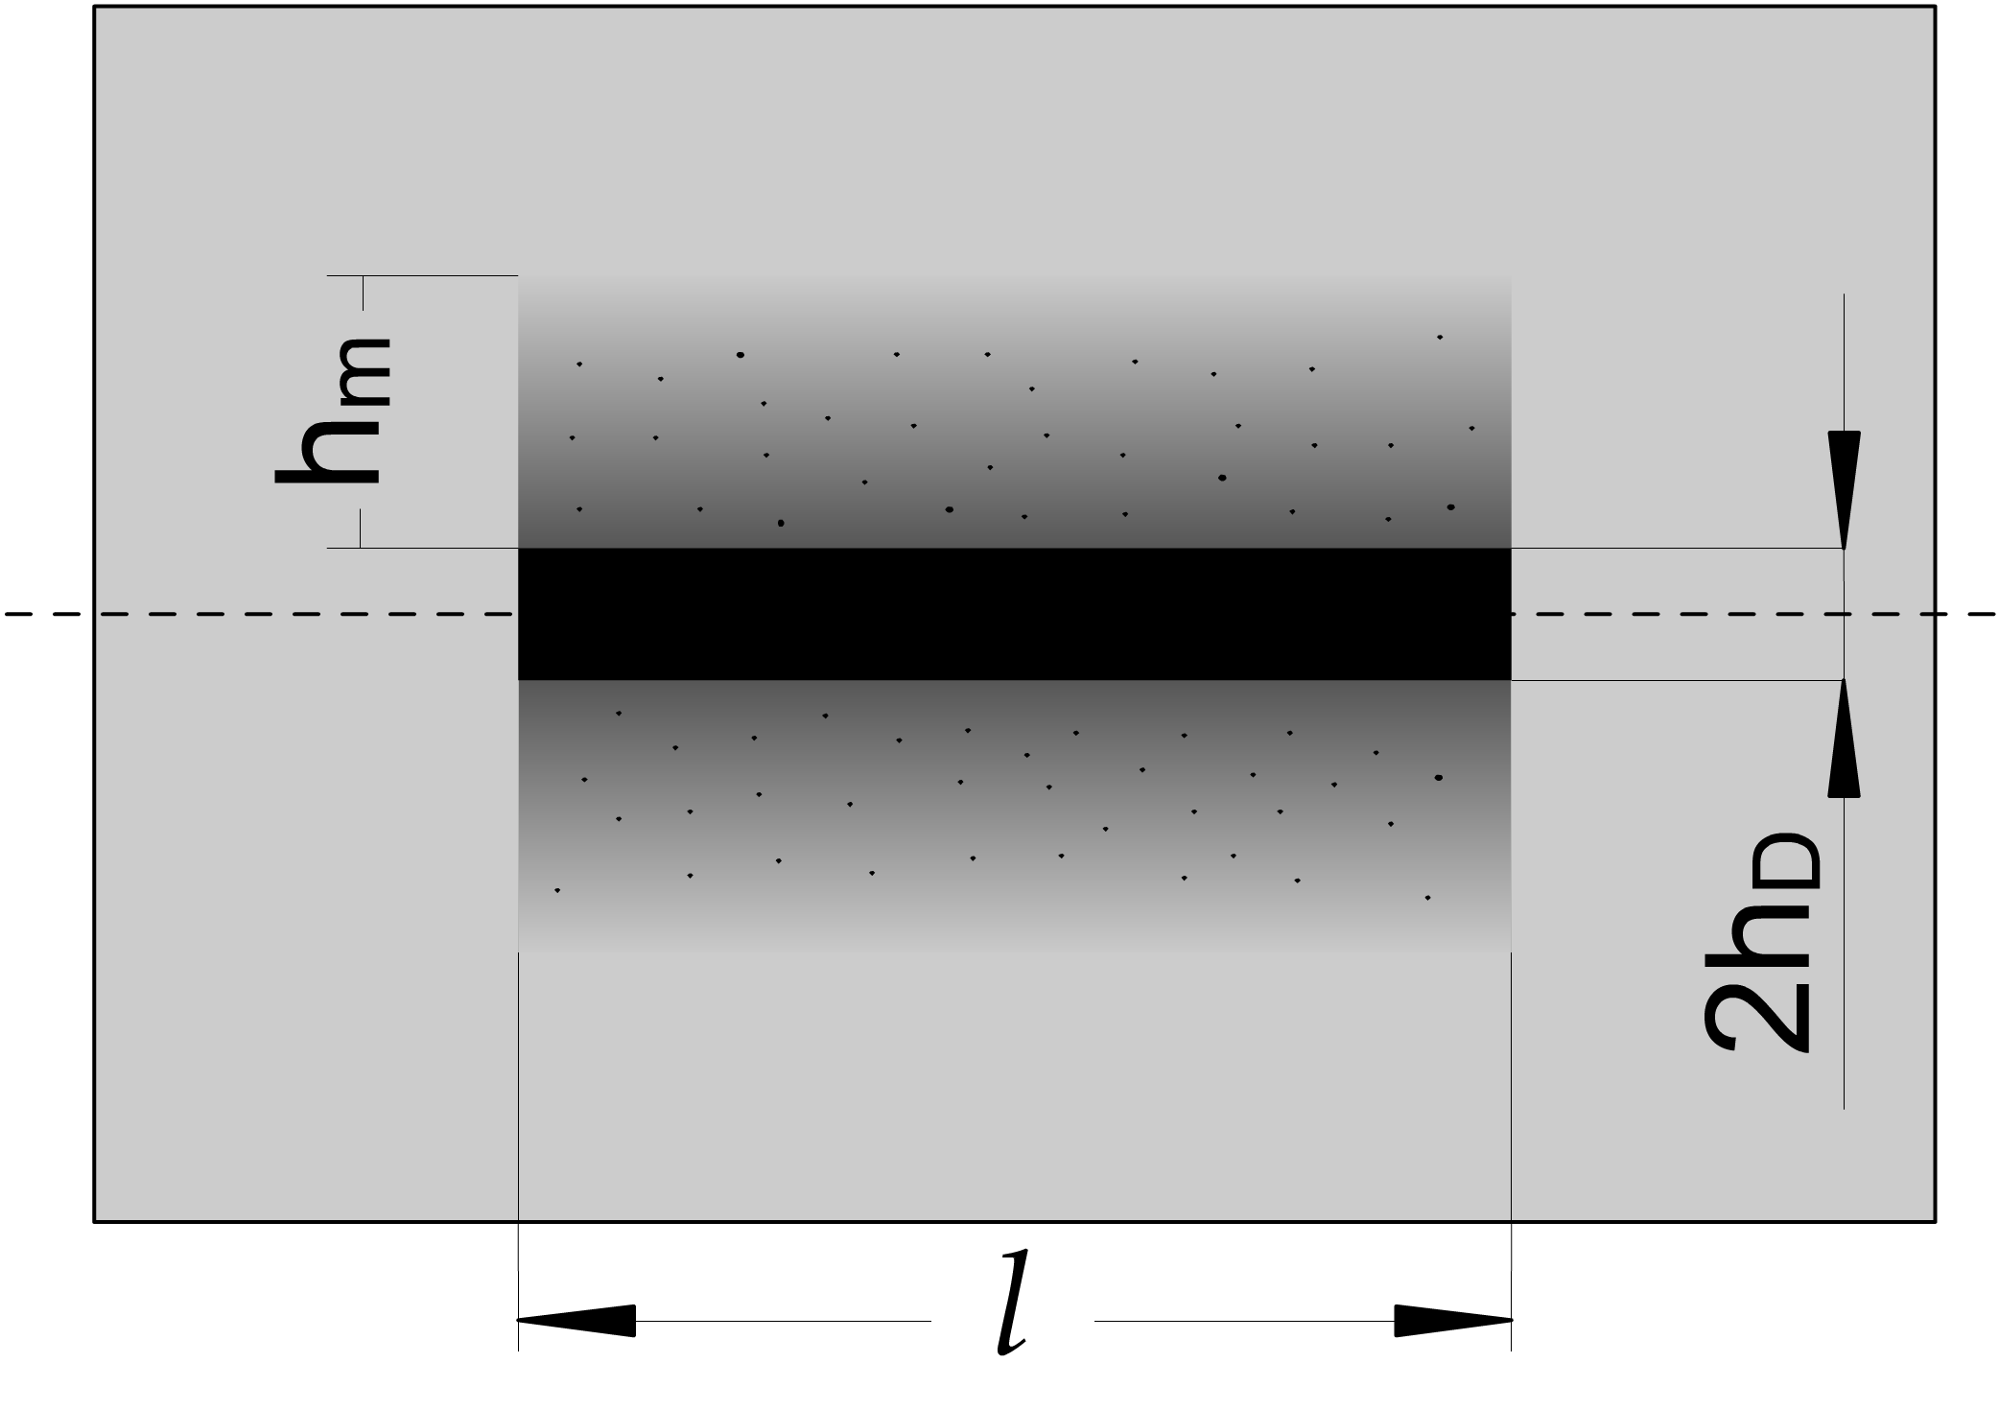
x
y

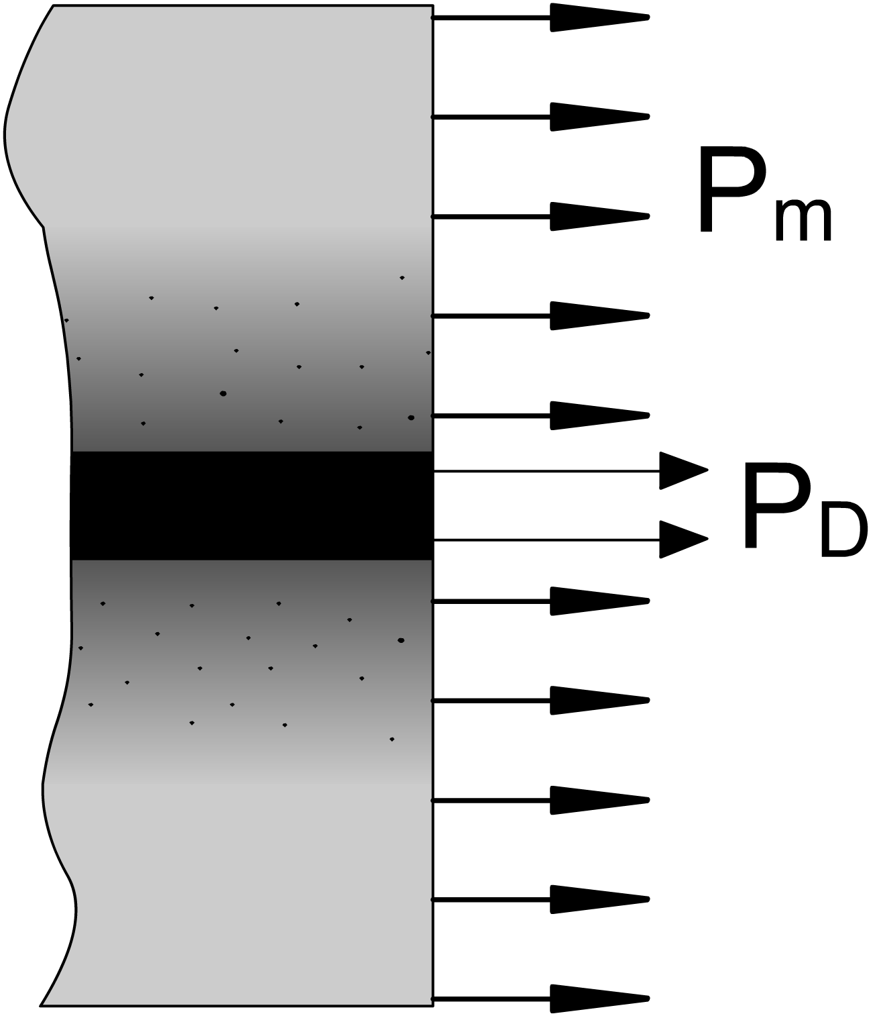
x

Рис.1. Фрагмент композита с продольным расположением волокон. | Рис.2. Схема нагружения.

Можно использовать следующую трактовку такой расчетной схемы. Полагается, что материал матрицы является ортотропным и не деформируется в направлении поперечной координаты $y$. Иначе говоря, модуль упругости в направлении оси y весьма велик (равен бесконечности) и соответствующий коэффициент Пуассона равен нулю. Подобная расчетная модель достаточно широко распространена при построении приближенных решений механики композитов. Считается при этом, что нагружение композита в направлении армирования передается исключительно за счет продольных сдвигов. Возможность применимости такой модели будет обсуждаться ниже.
Решение задачи в рамках предложенной расчетной схемы строится методом В.З.Власова. Индексом M обозначены параметры, относящиеся к матрице, а индексом D − параметры, относящиеся к волокну (дефекту).
Введены обозначения: $l$ − длина включения, $E_{M,D}, G_{M,G}$, − модуль Юнга и модуль сдвига, $h_{M,D}$ − толщина слоя матрицы вокруг волокна и радиус волокна.
Лагранжиан классической теории упругости имеет вид:
$L=A−\frac{1}{2}\iiint{}E_{\text{ijnm}}\frac{∂R_{n}}{∂x_{m}}\frac{∂R_{i}}{∂x_{j}}\text{dV}$, $i,j,n,m=1,2,3$ (1)
Здесь $E_{\text{ijnm}}$ − тензор модулей упругости, $A$ − работа внешних сил, $R_{i}$ − компоненты вектора перемещений. Как принято в тензорной алгебре, по повторяющимся индексам проводится суммирование. Для биплоской постановки выражение для лагранжиана (1) принимает вид:
$L=A−\frac{1}{2}\iiint{}[E\frac{∂R}{∂x}\frac{∂R}{∂x}+G\frac{∂R}{∂y}\frac{∂R}{∂y}]\text{dxdy}$ (2)
При реализации метода В.З.Власова, распределение перемещений вдоль оси волокна задается в виде линейной функции от $x$: $R(x,y)={\text{xR}}_{1}(y)$. Тогда из (2) получим
$L=A−\frac{1}{2}\int_{0}^{h_{D}+h_{M}}{}$. (3)
Здесь $A=\int_{0}^{h_{D}+h_{M}}{}{\text{PlR}}_{1}\text{dy}$, где $P$ − кусочно-постоянная нагрузка, показанная на рис.2.
Имея в виду равенство (3), легко записать условие стационарности лагранжиана:
$\begin{aligned}δL=δA−\int_{0}^{h_{D}+h_{M}}{} \\ \end{aligned}$ (4)
Соответственно, краевая задача следует непосредственно из вариационного уравнения (4). Учитываем, что касательные напряжения на оси симметрии волокна равны нулю в силу симметрии задачи. Касательные напряжения также равны нулю на краю фрагмента из-за предположения о периодичности рассматриваемой структуры в направлении оси . В результате уравнение равновесия и краевые условия имеют вид
$$\frac{G_{M,D}l^{2}}{\text{12}}R_{1M,D}^{''}−E_{M,D}R_{1M,D}+P_{M,D}=0$$
(5)
Введем обозначения:
$b_{M,D}=\frac{1}{l}\sqrt{\frac{\text{12}E_{M,D}}{G_{M,D}}}$ − показатели затухания классического краевого эффекта; $β_{M,D}=\frac{\text{th}(b_{M,D}h_{M,D})}{(b_{M,D}h_{M,D})}$ − относительная объемная доля однородного состояния, ($1−β_{M,D}$) – относительная объемная доля краевых эффектов.
Для ячейки с длинным волокном $\underset{l→∞}{\text{lim}}β_{M,D}=1$. В то же время $\underset{l→0}{\text{lim}}β_{M,D}=0$. Общее решение краевой задачи (5) для перемещений представляется в виде:
$R(x,y)={\text{xR}}_{1}(y)=xalignl\begin{aligned}\left\{\frac{P_{D}}{E_{D}}+(\frac{P_{M}}{E_{M}}−\frac{P_{D}}{E_{D}})C_{\text{Db}}\frac{{\text{chb}}_{D}y}{{\text{chb}}_{D}h_{D}} | \right.\end{aligned}$ (6)
Для сдвиговых деформаций получим соответственно:
$γ(x,y)={\text{xR}}_{1^{′}}(y)=(\frac{P_{M}}{E_{M}}−\frac{P_{D}}{E_{D}})xalignl\begin{aligned}\left\{C_{\text{Db}}\frac{b_{D}{\text{shb}}_{D}y}{{\text{chb}}_{D}h_{D}} | \right.\end{aligned}$ (7)
Легко вычисляются нормальные и касательные напряжения:
$$σ(x,y)={\text{ER}}_{1}(y)=\begin{aligned}\left\{P_{D}+(\frac{P_{M}}{E_{M}}−\frac{P_{D}}{E_{D}})C_{\text{Db}}E_{D}\frac{{\text{chb}}_{D}y}{{\text{chb}}_{D}h_{D}} | \right.\end{aligned}$$
$τ(x,y)={\text{GxR}}_{1^{′}}(y)=(\frac{P_{M}}{E_{M}}−\frac{P_{D}}{E_{D}})xalignl\begin{aligned}\left\{C_{\text{Db}}G_{D}\frac{b_{D}{\text{shb}}_{D}y}{{\text{chb}}_{D}h_{D}} | \right.\end{aligned}$ (8)
Подставляем полученные выражения (6)-(8) в граничные условия, вытекающие из вариационного уравнения. Математическая формулировка граничных условий в задаче (5) будет выглядеть следующим образом:
$$\begin{aligned}τ_{D}(x,0)≡0 \\ C_{\text{Db}}−C_{\text{Mb}}=1 \\ C_{\text{Db}}E_{D}β_{D}h_{D}+C_{\text{Mb}}E_{M}β_{M}h_{M}=0 \\ τ_{M}(x,(h_{M}+h_{D}))≡0\end{aligned}$$
Решение записанной выше системы алгебраических уравнений относительно постоянных интегрирования в выражениях (6)-(8) имеет вид:
$\begin{aligned}C_{\text{Db}}=\frac{E_{M}β_{M}h_{M}}{[E_{M}β_{M}h_{M}+E_{D}β_{D}h_{D}]}=\frac{E_{M}β_{M}(1−f)}{[E_{M}β_{M}(1−f)+E_{D}β_{D}f]} \\ C_{\text{Mb}}=−\frac{E_{D}β_{D}h_{D}}{[E_{M}β_{M}h_{M}+E_{D}β_{D}h_{D}]}=−\frac{E_{D}β_{D}f}{[E_{M}β_{M}(1−f)+E_{D}β_{D}f]}\end{aligned}$ (9)
Здесь: $f=\frac{h_{D}}{(h_{D}+h_{M})}$ − относительная объемная доля включений.
Можно найти и значения основных переменных на линии контакта волокна и матрицы:
$\begin{aligned}R_{1}(h_{D})=\frac{[P_{D}β_{D}h_{D}+P_{M}β_{M}h_{M}]}{[E_{D}β_{D}h_{D}+E_{M}β_{M}h_{M}]} \\ R_{1^{′}}(h_{D})=\frac{\text{12}}{l^{2}} \\ \end{aligned}\begin{aligned}\left\{\frac{1}{G_{D}}\frac{(P_{M}E_{D}−P_{D}E_{M})β_{D}h_{D}β_{M}h_{M}}{[E_{M}β_{M}h_{M}+E_{D}β_{D}h_{D}]} | \right.\end{aligned}$ (10)
Как и следовало ожидать, перемещения и касательные напряжения непрерывны при переходе через поверхность контакта, а сдвиги и нормальные напряжения терпят разрыв (см. (10)).

1.2. Определение модуля Юнга эквивалентного материала.
Для полученного решения (6)-(9) можно подсчитать потенциальную энергию составного фрагмента. Используя теорему Клапейрона, найдем:
$$\begin{aligned}U=\frac{1}{2}l\int_{0}^{h_{D}+h_{M}}{P}R_{1}(y)\text{dy}= \\ =\frac{1}{2}{\text{lP}}_{D}h_{D}[\frac{P_{D}}{E_{D}}+(\frac{P_{M}}{E_{M}}−\frac{P_{D}}{E_{D}})C_{\text{Db}}β_{D}]+\frac{1}{2}{\text{lP}}_{M}h_{M}[\frac{P_{M}}{E_{M}}+(\frac{P_{M}}{E_{M}}−\frac{P_{D}}{E_{D}})C_{\text{Mb}}β_{M}]\end{aligned}$$
Пусть $P_{D}=P_{M}=P$, тогда потенциальная энергия составного фрагмента приобретает следующий вид:
$\begin{aligned}U=\frac{1}{2}{\text{lP}}^{2}[\frac{h_{M}}{E_{M}}+\frac{h_{D}}{E_{D}}+(\frac{1}{E_{M}}−\frac{1}{E_{D}})(C_{\text{Db}}β_{D}h_{D}+C_{\text{Mb}}β_{M}h_{M})]= \\ \frac{1}{2}{\text{lP}}^{2}[\frac{h_{M}+(C_{\text{Db}}β_{D}h_{D}+C_{\text{Mb}}β_{M}h_{M})}{E_{M}}+\frac{h_{D}−(C_{\text{Db}}β_{D}h_{D}+C_{\text{Mb}}β_{M}h_{M})}{E_{D}}]\end{aligned}$ (11)
С другой стороны, потенциальная энергия эквивалентного гомогенного фрагмента с модулем $E$, имеет вид:
$U_{0}=\frac{1}{2}l(h_{D}+h_{M})P^{2}\frac{1}{E}$. (12)
Из равенства потенциальных энергий для композита (11) и эквивалентной однородной среды (12) следует:
$\frac{h_{M}+h_{D}}{E}=\frac{h_{M}−h_{f}}{E_{M}}+\frac{h_{D}+h_{f}}{E_{D}}$ (13)
Здесь введено определение «обменной доли» композита $h_{f}$:
$h_{f}=−(C_{\text{Db}}β_{D}h_{D}+C_{\text{Mb}}β_{M}h_{M})=\frac{(E_{D}−E_{M})β_{D}h_{D}β_{M}h_{M}}{[E_{M}β_{M}h_{M}+E_{D}β_{D}h_{D}]}$ (14)
Физический смысл обменной доли $h_{f}$ состоит в том, что матрица «отдает» включению часть своей объемной доли.

1.3. Возможные трактовки соотношений для эффективных характеристик.
Гипотеза эквивалентного континуума:
Формулу для эффективного модуля эквивалентной гомогенной среды (13) можно представить в виде:
$\frac{1}{E}=\frac{1−f−\frac{h_{f}}{(h_{M}+h_{D})}}{E_{M}}+\frac{f+\frac{h_{f}}{(h_{M}+h_{D})}}{E_{D}}$. (15)
Учитывая соотношение для $h_{f}$ (14) можно дать определение относительной объемной доли $f^{}$ для эквивалентного континуума:
$f^{}=f+\frac{h_{f}}{(h_{M}+h_{D})}$. (16)
С учетом (16) формула для эффективного модуля (15) принимает вид «классической» формулы Рейса [2]:
$\frac{1}{E}=\frac{1−f^{}}{E_{M}}+\frac{f^{}}{E_{D}}$.
Заметим, что эквивалентный континуум имеет относительную объемную долю тех же фаз, отличную от .

Гипотеза эквивалентного включения:
Учитывая соотношение (14) для $h_{f}$, можно дать определение модуля эквивалентного включения $E_{D}^{}$:
$E_{D}^{}=E_{D}\frac{1}{1−\frac{(E_{D}−E_{M})}{E_{M}}\frac{h_{f}}{h_{D}}}$ (17)
Формула для эффективного модуля (13) принимает вид «классической» формулы Рейсса, с той же относительной объемной долей фаз, с тем же модулем матрицы, но с другими свойствами включений, имеющими более модуль высокий модуль $E_{D}^{}$ чем $E_{D}$.
$$\frac{1}{E}=\frac{1−f}{E_{M}}+\frac{f}{E_{D}^{}}$$

Гипотеза эквивалентной матрицы:
Аналогично можно ввести определение модуля эквивалентной матрицы $E_{M}^{}$:
$E_{M}^{}=E_{M}\frac{1}{1−\frac{(E_{D}−E_{M})}{E_{D}}\frac{h_{f}}{h_{M}}}$ (18)
Формула для эффективного модуля принимает вид «классической» формулы Рейсса, с той же относительной объемной долей фаз, с теми же включениями, но с другой матрицей, имеющей модуль не $E_{M}$, а более высокий модуль $E_{M}^{}$.
$$\frac{1}{E}=\frac{(1−f)}{E_{M}^{}}+\frac{f}{E_{D}}$$

Гипотеза третьей фазы (межфазного слоя):
Формула для эффективного модуля (13) может быть переписана в виде классической формулы Рейсса для трехфазного композита:
$$\frac{h_{M}+h_{D}}{E}=\frac{h_{M}+(C_{\text{Db}}β_{D}h_{D}+C_{\text{Mb}}β_{M}h_{M})}{E_{M}}+\frac{h_{D}−(C_{\text{Db}}β_{D}h_{D}+C_{\text{Mb}}β_{M}h_{M})}{E_{D}}=$$
$$=\frac{h_{M}−(E_{D}−E_{M})\frac{β_{M}h_{M}β_{D}h_{D}}{[E_{M}β_{M}h_{M}+E_{D}β_{D}h_{D}]}}{E_{M}}+\frac{h_{D}+(E_{D}−E_{M})\frac{β_{M}h_{M}β_{D}h_{D}}{[E_{M}β_{M}h_{M}+E_{D}β_{D}h_{D}]}}{E_{D}}=$$
$\begin{aligned}=\frac{h_{M}−E_{D}\frac{β_{M}h_{M}β_{D}h_{D}}{[E_{M}β_{M}h_{M}+E_{D}β_{D}h_{D}]}}{E_{M}}+\frac{h_{D}−E_{M}\frac{β_{M}h_{M}β_{D}h_{D}}{[E_{M}β_{M}h_{M}+E_{D}β_{D}h_{D}]}}{E_{D}}+ \\ +2\frac{β_{M}h_{M}β_{D}h_{D}}{[E_{M}β_{M}h_{M}+E_{D}β_{D}h_{D}]}=\end{aligned}$ (19)
$$\begin{aligned}=\frac{h_{M}−\frac{1}{E_{M}}\frac{1}{[\frac{1}{E_{D}β_{D}h_{D}}+\frac{1}{E_{M}β_{M}h_{M}}]}}{E_{M}}+\frac{h_{D}−\frac{1}{E_{D}}\frac{1}{[\frac{1}{E_{D}β_{D}h_{D}}+\frac{1}{E_{M}β_{M}h_{M}}]}}{E_{D}}+ \\ +2\frac{β_{M}h_{M}β_{D}h_{D}}{[E_{M}β_{M}h_{M}+E_{D}β_{D}h_{D}]}\end{aligned}$$
Благодаря такой форме представления построенного решения можно выяснить структуру межфазного слоя. Межфазный слой должен занимать часть объема матрицы $h_{\text{Mf}}$ и часть объема включения $h_{\text{Df}}$. Поэтому отрицательные члены в числителях первых двух слагаемых в (19) логично трактовать как соответствующие части объемов фаз, отводимые под межфазный слой:
$\begin{aligned}\left\{h_{\text{Df}}=\frac{1}{E_{D}}\frac{1}{[\frac{1}{E_{D}β_{D}h_{D}}+\frac{1}{E_{M}β_{M}h_{M}}]} | \right.\end{aligned}$ (20)
Представленные трактовки (20) приводят к следующему, качественному выводу: геометрический вклад фаз в межфазный слой обратно пропорционален модулям фаз, т.е. очень жесткие включения «выталкивают» межфазный слой в матрицу.
Числитель третьего слагаемого в (19) можно выразить в терминах геометрических вкладов матрицы $h_{\text{Mf}}$ и включения $h_{\text{Df}}$ в толщину межфазного слоя:
$$(h_{\text{Df}}+h_{\text{Mf}})=(\frac{1}{E_{M}}+\frac{1}{E_{D}})\frac{1}{[\frac{1}{E_{D}β_{D}h_{D}}+\frac{1}{E_{M}β_{M}h_{M}}]}=$$
$=(\frac{1}{E_{M}}+\frac{1}{E_{D}})\frac{E_{M}β_{M}h_{M}E_{D}β_{D}h_{D}}{[E_{M}β_{M}h_{M}+E_{D}β_{D}h_{D}]}=\frac{(E_{D}+E_{M})β_{M}h_{M}β_{D}h_{D}}{[E_{M}β_{M}h_{M}+E_{D}β_{D}h_{D}]}$ (21)
Формула для эффективного модуля (13) с учетом (21) приобретает вид:
$\frac{h_{M}+h_{D}}{E}=\frac{h_{M}−h_{\text{Mf}}}{E_{M}}+\frac{h_{D}−h_{\text{Df}}}{E_{D}}+2\frac{(h_{\text{Df}}+h_{\text{Mf}})}{(E_{D}+E_{M})}$ (22)
Естественно трактовать знаменатель третьего слагаемого в (22) как модуль межфазного слоя:
(23)
Здесь величина $h_{f}$ связана с суммарной толщиной межфазного слоя $(h_{\text{Df}}+h_{\text{Mf}})$ следующим соотношением .
Полученный результат (23) соответствует классическому осреднению Рейсса трехфазного композита с модулями фаз $E_{M}$, $E_{D}$ и $E_{f}$, и соответствующими абсолютными объемными долями $(h_{M}−h_{\text{Mf}})$, $(h_{D}−h_{\text{Df}})$ и $(h_{\text{Df}}+h_{\text{Mf}})$.
Рассмотрим более подробно полученное решение в форме «эквивалентного континуума» с относительной объемной долей включений $f^{}$ (16). Если пренебречь краевыми эффектами и в матрице, и во включении, положив $\underset{l→∞}{\text{lim}}β_{M,D}=1$ (длинноволокнистый композит), получим классическое осреднение по Фойхту [2]:
$\begin{aligned}\underset{l→∞}{\text{lim}}f^{}=\frac{E_{D}f}{[E_{D}f+E_{M}(1−f)]} \\ \underset{l→∞}{\text{lim}}E=E_{D}f+E_{M}(1−f)=E_{V}\end{aligned}$ (24)
Таким образом, соотношения (24) дают асимптотику на бесконечности. С другой стороны, если формально положить $\underset{l→0}{\text{lim}}β_{M,D}=0$, то получим классическое осреднение по Рейссу:
$\begin{aligned}\underset{l→0}{\text{lim}}f^{}=f \\ \underset{l→0}{\text{lim}}E=\frac{1}{[\frac{f}{E_{D}}+\frac{(1−f)}{E_{M}}]}=E_{R}\end{aligned}$ (25)
Таким образом, соотношения (24),(25) указывают на существование асимптотики в нуле и на бесконечности. При конечной длине армирующих волокон эффективный модуль Юнга композита лежит между этими предельными значениями, которые в совокупности определяют вилку Фойхта-Рейсса [2]:
$$\frac{1}{[\frac{f}{E_{D}}+\frac{(1−f)}{E_{M}}]}<E<[E_{D}f+E_{M}(1−f)]$$
$$f<f^{}<\frac{E_{D}f}{[E_{D}f+E_{M}(1−f)]}<1$$

2. РЕЗУЛЬТАТЫ ИССЛЕДОВАНИЙ

Адекватность предложенной постановки, и соответствие построенного решения экспериментальным данным, сравниваются на примере композиционного материала SWNT/LaRC-SI (углеродная нанотрубка/полимер [1].

2.1. Определение параметров модели.
В работе [1], проводится моделирование композита, армированного нановолокном, однако непосредственно параметры нановолокна, такие как модуль упругости, коэффициент Пуассона, отсутствуют. Используются параметры эффективного волокна, то есть структуры, состоящей из нановолокна и окружающего слоя полимерной матрицы с изменённой морфологией. Параметры эффективного волокна рассчитывались [1] путем сравнения энергии взаимодействия атомов в молекулярной модели для составной структуры с потенциальной энергией деформации сплошного фрагмента материала.
Для того чтобы получить параметры непосредственно нанотрубки, была использована формула осреднения по Фойхту. Эффективные характеристики фрагмента композита, рассмотренные в этой работе, и в работе [1], рассчитанные по формуле Фойхта [2], должны совпадать:
$E_{D}f+E_{M}(1−f)=E_{D_{\text{EF}}}f_{\text{EF}}+E_{M}(1−f_{\text{EF}})$,
где $E_{D_{\text{EF}}}$ − модуль Юнга эффективного волокна, $f_{\text{EF}}$ − относительная объёмная доля эффективного волокна [1].
Отсюда может быть вычислена величина модуля упругости нанотрубки при следующих данных взятых из работы [1]:$f=0\text{.}\text{01}$, $f_{\text{EF}}=f/0\text{.}\text{34}=0\text{.}\text{0294}$ и $E_{M}=3\text{.}8\text{ГПа}$, $E_{D_{\text{EF}}}=\text{450}\text{.}4\text{ГПа}$. Имеем
$$E_{D}=(E_{D_{\text{EF}}}−E_{M})\frac{f_{\text{EF}}}{f}+E_{M}=(\text{450}\text{.}4−3\text{.}8)\frac{0\text{.}\text{0294}}{0\text{.}\text{01}}+3\text{.}8=\text{1317}\text{ГПа}$$
Значения коэффициента Пуассона нанотрубки в работе [1] не приводились, однако, модуль сдвига на полученное решение влияет несущественно, поэтому было принято одно из возможных значений коэффициента Пуассона нанотрубки$μ=0,\text{45}$ [3].
Диаметр эффективного волокна D=1.8 нм, а диаметр нановолокна d=0.34∙D=0.612нм, согласно [1].

2.2. Анализ полученных результатов.
Кривые на рис.3,4 демонстрируют зависимости осредненного модуля Юнга композита от длины включения в рассмотренной классической постановке и данные группы Одегарда [1]. Будем считать, что результаты, представленные в [1] соответствуют экспериментальным данным.

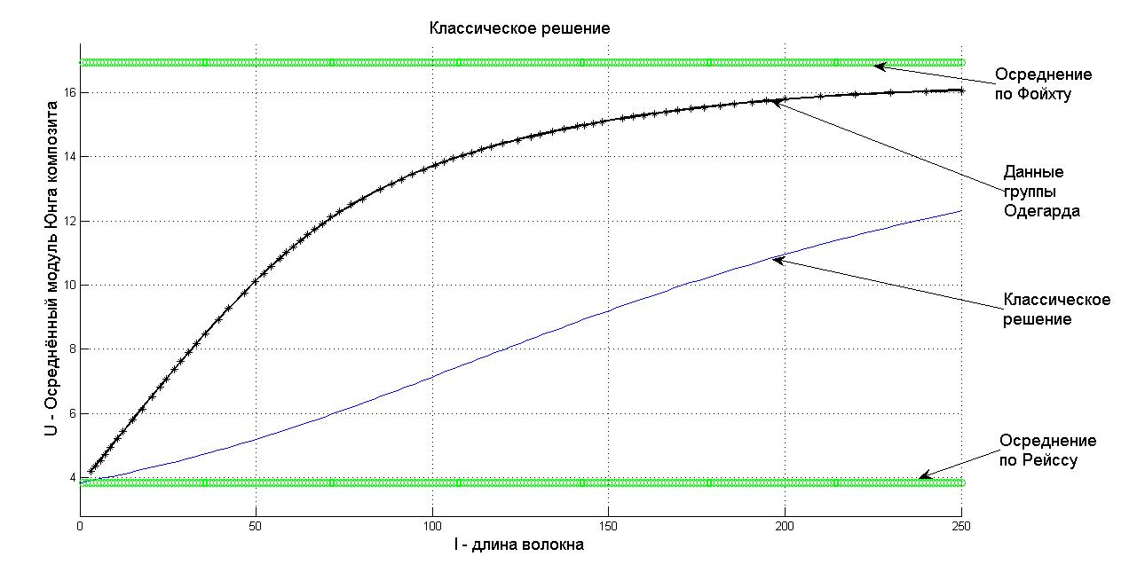
Рис.3. Длины до 250 нм.

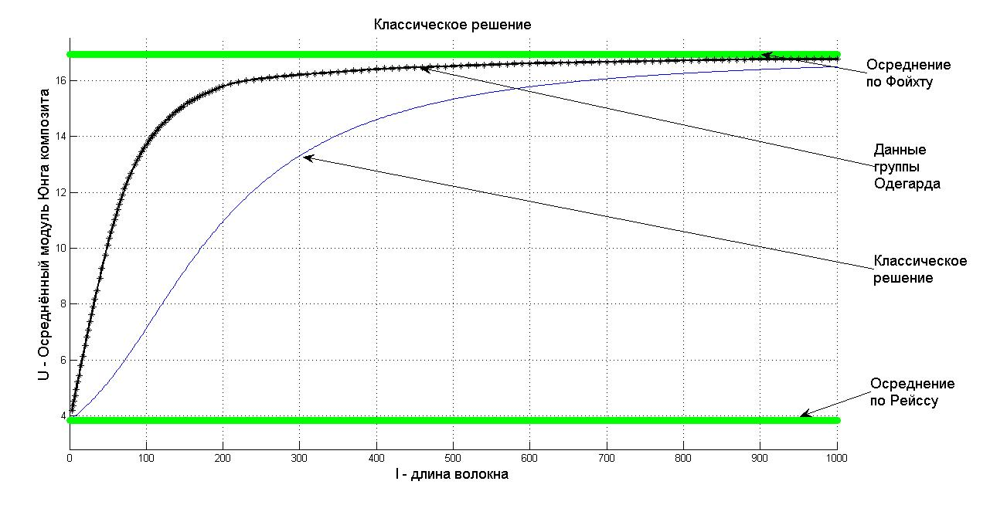
Рис.4. Длины до 1000 нм.

Как видно из приведенных графиков, использование классической постановки приводит к результатам, значительно отличающимся от экспериментальных данных [1]. Имеет место «неклассический» эффект в достаточно большом диапазоне длин волокон. Нужно обратить внимание на тот факт, что рассмотрение задачи в плоской постановке приводит к завышению эффективного модуля, так как фактически плоская задача сводится к моделированию слоистой структуры. Решение рассматриваемой задачи в трёхмерной постановке даст меньшие значения эффективного модуля композита.
3. ВЫВОДЫ

Если считать результаты исследований группы Одегарда соответствующими эксперименту, то результат, полученный в настоящей работе не позволяет объяснить эффект усиления, описанный в работе [1]. Рассмотренная здесь приближенная плоская постановка не меняет суть данных выводов. Действительно, плоская постановка позволяет получить решение для структуры с большей жесткостью, чем у волокнистого композита, т.е. дает некоторую оценку сверху.
Известно, что в окрестности волокна наблюдается изменение структуры матрицы, которое в предложенной теории не учитывается. В композиционном материале, в окрестности границы фаз, вероятно, реализуется особое локальное напряжённо-деформированное состояние, которое можно связать с проявлением масштабных эффектов. Для описания такого напряжённо-деформированного состояния следует использовать теорию межфазного слоя [4,5], так как в ней свойства материала описываются дополнительной физической константой. Предложенную расчётную схему предлагается использовать в рамках градиентной модели.

ЛИТЕРАТУРА

- Odegard G.M., Gates T.S., Wise K.E., Park C., Siochi E.J. Constitutive modeling of nanotube-reinforced polymer composites // Composites Science and Technology. – 2003. – Vol.63. – No.11. – P.1671-1687.
- Победря Б.Е. Механика композиционных материалов. Учебное пособие. – М.: Издательство МГУ, 1984. – 336 с.
- Глухова О.Е., Терентьев О.А. Теоретическое изучение зависимостей модулей Юнга и кручения тонких однослойных нанотрубок типа zigzag и armchair от геометрических параметров // Физика твёрдого тела. – 2006. – Т.48. – Вып.7. – C.1329-1335.
- Лурье, С.А. Белов П.А. Вариационная формулировка математических моделей сред с микроструктурами / В Сб. Математическое моделирование систем и процессов. – 2006. – Т.14. – С.114-132.
- Белов П.А., Лурье С.А. Континуальная модель микрогетерогенных сред // ПММ. – 2009. – Т.73. – Вып.5. – С.833-848.

Поступила в редакцию 24 сентября 2009 года.

Сведения об авторах: Гордеев Андрей Владимирович, м.н.с., Учреждение Российской академии наук Институт прикладной механики РАН, г. Москва, Россия, e-mail: angordeev@rambler.ru

